1 ПӘНДІ ОҚЫТУДЫҢ МАҚСАТЫ, ТАЛАБЫ МЕН ӘДІСІ, ЖЕРГЕ ОРНАЛАСТЫРУ ӨНДІРІСІНІҢ ӘРТҮРЛІ КЕЗЕҢДЕРІНДЕГІ ГЕОДЕЗИЯЛЫҚ ЖҰМЫСТАРДЫҢ МАЗМҰНЫ

Дәріс жоспары:
- Жерге орналастыру өндірісінің әртүрлі кезеңдеріндегі геодезиялық жұмыстар.
- Топографиялық геодезиялық ізденістердің маңызы.
- Жерге орналастыру жобасы.

Жерге орналастыру– жерді ұтымды пайдалану бойынша есепке алу бағалау және жақсартудың іс-шаралар жүйесі. Бұл іс-шаралар жерге орналастырудың мамандандырылған жобалаушы ұйымдардың жасаған жобасына сәйкес жүзеге асырылады.
Жерге орналастыру жобасы, тек қана топографиялық геодезиялық іздестірумен ғана жасалған болуы мүмкін. Жобаны жүзеге асыру, яғни жер бетіне шығару геодезиялық өлшеулерсіз т.б. геодезия жұмыстарынсыз орындалмайды. Аталғандардың барлығы геодезиялық жұмыстардың жерге орналастыру барысында өте маңызды пән екендігін дәлелдейді.
Геодезиялық жұмыстар – зерттеу, геодезиялық өлшемдермен тікелей байланысты. Геодезиялық өлшеулер жер бетінде, теңізде және космоста жүргізіледі. Геодезиялық өлшеудің мақсаты, жер пайдаланудағы, әртүрлі инженерлік құрылыстарды жобалаумен оларды пайдалану барысындағы ізденістерде қажет етілетін жоспарларды, карталарды профильдерді және т.б. құрастыру болып табылады. Геодезиялық өлшеулерге бұрыш өлшегіш және аралық өлшеуші құралдар пайдаланылады.
Геодезия – грек тілінде «жерді бөлу, өлшеу» мағынасын береді. Уақыт ағымына байланысты қазіргі таңда геодезия бірнеше түрге бөлінеді.
Жоғары геодезия – жердің өлшемі мен пішінін, координаталарын анықтау және бірлік жүйесіндегі координаталарда жер бетінің белгілі бір нүктесінің биіктігін анықтаумен айналысады.
Топография – Жер бетін картаға, планға түсіруге және өлшеуге пайдаланылады, сонымен қатар жер беті нүктелерінің салыстырмалы биіктігімен вертикаль кесінділерді бейнелеуді зерттейді.
Картография – картаны құрастыру, басып шығару, пайдалану әдістерін зерттейді.
Инженерлік немесе қолданбалы геодезия – инженерлік құрылыстардың ізденіс жұмыстары барысында құрылысты жобалау мен оларды пайдалануда қолданылады.
Топографиялық карталар әртүрлі шешімдерді толық шешуге мүмкіндік беретін кескін. Карта жергілікті жерді тікелей түсіру нәтижесінен немесе картографиялық материалдардан жасалады.
Картада жергілікті жердегі заттар белгілі бір масштаб бойынша кескінделеді. Масштаб жергілікті жердегі заттың картаға қанша есеге кішірейтіліп салынғанын көрсетеді.
Біздің елімізде топографиялық картаның келесі масштабтары қабылданған:
1: 1 000 000, 1: 500 000, 1: 200 000, 1: 100 000, 1: 50 000, 1: 25 000, 1: 10 000. Бұл масштаб қатары стандартты деп аталады. Бұрындары бұл қатарға 1: 300 000, 1: 5000 және 1: 2000 қосылған.
Масштабы 1: 10 000 ( 1см=100 м), 1: 25 000 (1см=250 м), 1: 50 000 (1см=500 м), 1: 100 000 (1см=1000 м), карталар ірі масштабтар деп аталады.

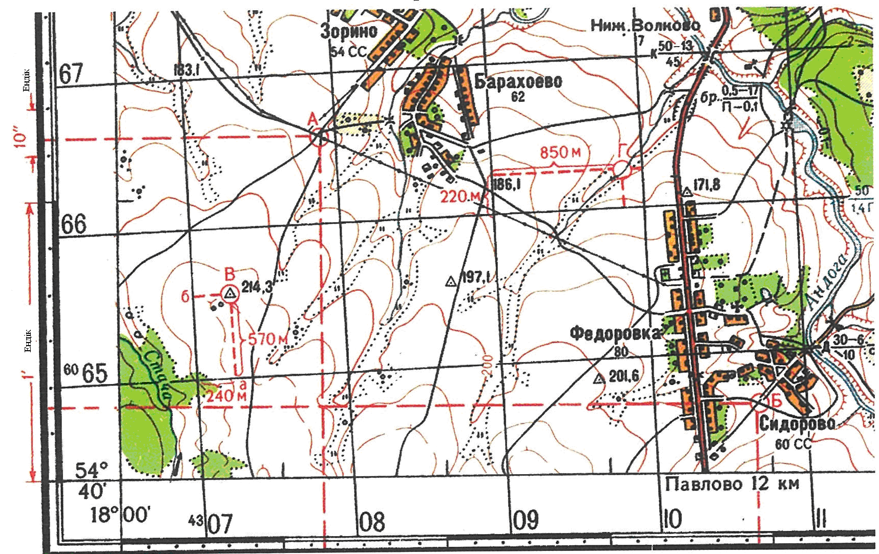

Сурет 1.1. Карталарғы өзгеріс контурлары

Аздаған аудандағы жергілікті жерді горизонталь жазықтыққа жердің дөңестігі (қисықтығын) ескермей, есепке алмай кішірейтіп түсірген бейнені план деп атайды. Планда жергілікті жердің ситуациясымен рельеф (жер бедері) берілуі мүмкін. Егер планда тек ситуация ғана берілген болса, онда ол ситуациялық немесе контурлық деп аталады. Егер планда ситуациямен қоса жер бедері де берілген болса, онда ондай план топографиялық деп аталады.

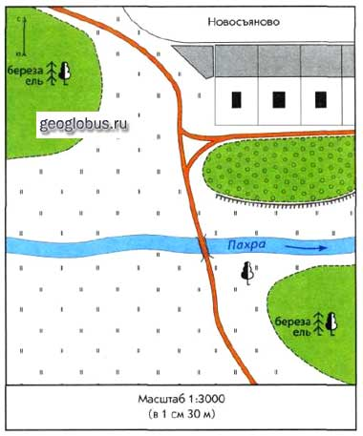

Сурет 1.2. Масштабы 1: 3 000 жергілікті жердің планы
План бойынша әртүрлі есептеулерді шешуге болады: мысалы жер бетіндегі кез келген нүктелер арасын өлшеу; берілген бағыттағы бұрыштарды; жер бетіндегі жер бөліктерінің ауданын; нүктенің тік биіктіктер мен еңістіктердің белгісін анықтау және т.б.
Берілген бағыт бойынша жергілікті жердің вертикаль қимасын бейнелеумен құрастырылған кескін профиль деп аталады.
Жер бетінің бейнесін түсіруге көп жағдайда оның дөңестігін, қисықтығын ескеруге тура келеді. Картографиялық проекцияларға сәйкестендіріп, жергілікті жер бөлігінің еңістігін ескере отырып салынған бейнелеуді карта деп атайды. Картаны жасау үшін қағазға меридиандар мен параллельдер торын пайдаланады. Бұл тор картография торы деп аталады. Жергілікті жердегі бағыт бағдарлауға қызмет көрсетеді.
Жерге орналастыруда топографиялық карталар аэрофототүсіріс немесе картографиялық материалдар негізінде ірі масштабта жасалынады. Картографиялық карталардың дәлдігі жергілікті заттың және тегіс, жоталы жерлерде 0,5 мм, таулы биік таулы және иен аумақтарды 0,75 мм картадағы жағдайының орташа квадраттық қателігіне негізделеді.
Картада жазылған биіктіктің орташа квадраттық қателігі жер бедерінің сипатына қарай төмендегі кестедегі көрсетілген мән шегінде (метрмен) өзгереді кесте 1.1.

Кесте 1.1. Карта масштабына сәйкес рұқсат етілген орташа квадраттық қателіктер
Жергілікті жер беті | Карта масштабы
Жергілікті жер беті | 1: 25 000 | 1: 50 000 | 1: 100 000
Тегіс жазық жер | 0,8 | 2,5 | 5,0
Тегіс жоталы жер | 1,6 | 3,0 | 7,0
Таулы | 2,5 | 5,0 | 10,0

Жерге орналастырудағы геодезиялық жұмыстардың дәлдігі негізінен таңдалынған түсіріс тәсіліне, жер бедерінің физикалық-географиялық және ауа райының шартына байланысты, сондай-ақ жұмыс орындалатын жер телімінің шаруашылық маңызына байланысты болады (1.2 кесте).

Кесте 1.2. Әртүрлі жер телімдері үшін орташа квадраттық қателігі
№ | Жер басқыштары | МТС межелік түсіріс торлары пункттері жағдайының орташа квадраттық қателігі, (м), көп емес | МБ межелік белгі (нүкте, нысан) жағдайының орташа квадраттық қателігі, (м), көп емес
1 | Отырықтану (қала) жерлері | 0,10 | 0,03
2 | Отырықтану (ауыл, елді мекен пункттері) жеке иеліктегі жерлер | 0,20
Кесте 1.2 жалғасы
3 | Өнеркәсіптік және арнайы тағайындалған жерлер | 0,50 | 0,15
4 | Ауылшаруашылыққа тағайындалған және ерекше қорғалатын аумақтар | 2,5 | 0,8
5 | Орман қоры, су қоры және қосымша жерлер | 5,0 | 1,5

1.1 Жерге орналастырудағы топографиялық геодезиялық ізденістердің маңызы

Жерге орналастырудағы геодезиялық жұмыстар, жерге орналастыру әрекетіндегі карта және план түріндегі топографиялық негізді қамсыздандыру болып табылады. Атап айтқанда:
- жаңа немесе пайдаланымдағы жер бөліктерінің қолайсыз аралас орналасуын бір жақтылы ету;
- жер шаруашылығы немесе мал шаруашылығына қатысты жер пайдалануды тиімді бөліп орналастыру және топырақтың эрозияға ұшыруының алдын алу;
- халық шаруашылығындағы ауылшаруашылық және басқа мақсатта пайдаланылатын жаңа жер телімдерін игеруге бөліп беру;
- Жер телімдерін бөліп беру және қайта алу;
- қала, ауыл және басқа елді мекен шекарасын өзгерту, бөлу;
- топырақтық, геоботаникалық және т.б. зерттеулермен ізденістер жасау.
Жерге орналастыру жобасы – бұл жергілікті жерді орналастырудың құрамы бойынша, жаңа формасы мен жерді ұтымды пайдалануды ұйымдастырудағы олардың экономикалық, техникалық және заңды негіздерін құрайтын құжаттар жинағы (есептер, сызба және т.б.), жобаны құрастыру және оны кейіннен нақтыға шығару процесі - кері түсіріс және жергілікті жердің планын құрудан тұрады.
Топографиялық карталар мен пландар мемлекеттік жер кадастрын жүргізу үшін қажетті болып, оның ішінде жер пайдалануды жердің сапасы мен көлемін ескере отырып, тіркеуге алу және жер қыртысының сапасын бағалау мен экономикалық құнын анықтау үшін негізгі құжат болып табылады. Сондай-ақ, елді мекендерді жоспарлау мен салу үшін қажетті.
Жерге орналастырудың жобасын құрастырудың сатылары. Жобаны құрастыру және оны түсірісте керісінше жер бетіне шығару үрдісінен тұрады. Егер түсірісте жер бетінде жер пайдаланудың, орманның жолдың тоғанның т.б. шекарасын белгілеудің кескінін қағазға түсіретін болса, бөлуде осы түсірістерді сәйкесінше жер бетіне шығарады.
Жерге орналастыруды жобалау екі сатыдан, екі қабылдаудан тұрады:
1 алдын-ала көруге арналған нұсқа немесе эскиздік жоба құрастырылады;
2 соңғы шешуші немесе техникалық жобаны құрастыру.
Жерге орналастырудағы геодезиялық жұмыстардың қатары:
- полигонометриялық, теодолиттік, тахеометрлік, мензулалық және нивелирлік жүрістермен типтік үшбұрышты жүйе түріндегі түсіріс негіздерін, қабылданған түсіріс масштабына және жер бедерінің қима биіктігіне байланысты бекіту;
- түсіріс, олардың жүргізілуі әртүрлі тәсілдермен жасалуы мүмкін, мысалы аэрофототопографиялық (контурлы, араласпа, стереотопографиялық) түсіріс, фототеодолитті, теодолитті, тахеометрлік т.б;
- карталар мен пландарды жаңалау, жерге орналастыруда бөлінетін немесе қайта түсіріс жасалынатын жер телімінің бұрыннан бар картасы немесе планы арқылы жаңасын жасайды, яғни бұрынғы карта немесе план бойынша өзгеріске ұшыраған жер бөліктерін қайта белгілейді.
- планды түзету, пайдаланымдағы планға жер бетінде пайда болған немесе жоғалған нысандар мен ситуация контурларын түсіру;
- орындалған түсіріс нәтижесімен планды, картаны құрастыру және рәсімдеу;
- жер пайдаланудың және жарамдылығының экспликациясын құрастырумен ауданын анықтау;
- жобалық планды құрастыру - план мен картаның көшірмесін жасау;
- нысанды алдын ала (эскизді) жобалау;
- нысанның техникалық жобасы;
- жобаны жер бетіне нақтыға шығаруға дайындау;
- жобаны нақтыға шығару;
- орындаушы түсіріс.
Пландар мен карталардың ескіруі мен оларды жаңалау кезеңдері, ондағы өзгерістерге байланысты кезеңдік жүргізіледі.

